

**리디셀렉트, 하버드비즈니스리뷰 한국어판 전자책 독점 서비스**

- 리디셀렉트만의 시각으로 하버드비즈니스리뷰 한국어판 콘텐츠를 큐레이션해 격주 발행

- 리디 주식회사, 향후로도 리디셀렉트에 양질의 콘텐츠 계속 확보할 계획

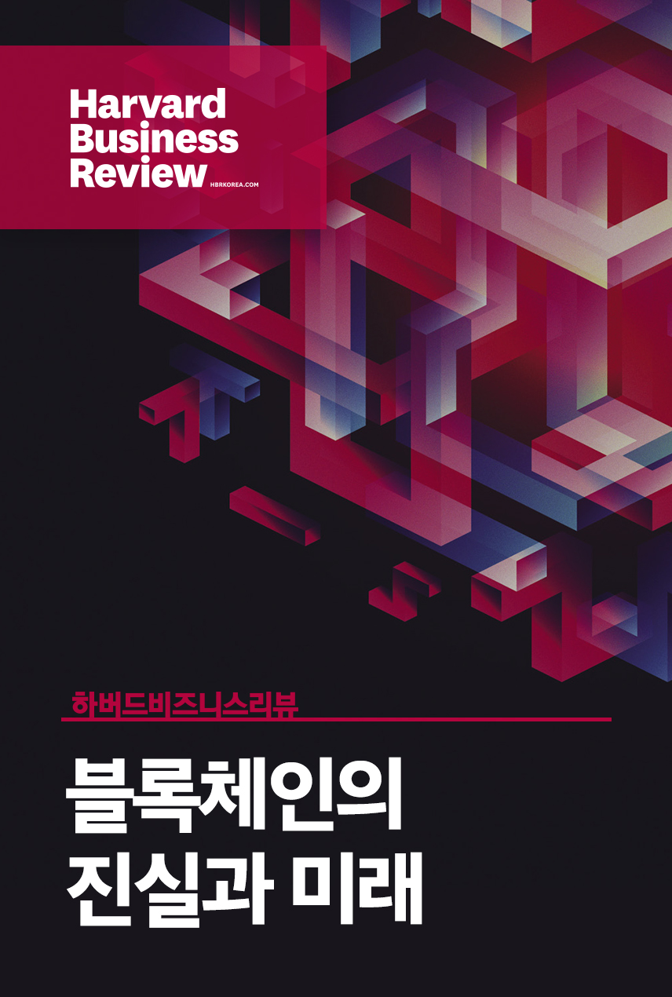

*리디셀렉트 기획 HBR 한국어판의 첫 콘텐츠 표지*

**2018년 9월 12일** – 전자책 업계를 선도하는 리디 주식회사(<https://www.ridicorp.com>, 대표이사: 배기식)는 글로벌 프리미엄 경영전문 매거진 하버드 비즈니스 리뷰(Harvard Business Review, HBR) 코리아와 전자책 서비스에 대한 독점 계약을 맺고 ‘리디셀렉트(RIDI Select)’에서 서비스한다고 발표했다.

1922년 창간된 HBR은 가장 오래된 경영학 매거진으로 널리 권위를 인정받고 있어, 저명한 경영학자들이 저서를 내기 전 HBR에 기사를 싣는 것이 관례가 될 정도다. 마케팅 근시(Marketing Myopia), 감성지능(Emotional Intelligence), 블루오션 전략(Blue Ocean Strategy) 등 널리 통용되고 있는 경영학 개념 다수가 HBR을 통해 최초로 소개된 바 있다. ‘경영학의 구루’ 마이클 포터(Michael E. Porter) 하버드 비즈니스 스쿨 교수도 HBR에 수 차례 논문을 게재했다.

무제한 도서 월정액제 리디셀렉트는 9월 11일부터 전자책에 한해 HBR 한국어판 콘텐츠를 독점 공급한다. 기존에 매거진과 PDF 파일 형태(<https://www.hbrkorea.com>)로만 서비스되던 HBR 한국어판 콘텐츠가 리디셀렉트를 통해 전자책 독자들과도 만날 수 있게 된 것이다. 특히, 리디셀렉트만의 시각으로 HBR 콘텐츠를 큐레이션해 깊이와 적시성을 두루 갖춘 경영학 지식을 전한다는 점이 눈길을 끈다. 첫 주제는 ‘HBR로 보는 블록체인 전망과 활용’으로, 최근 화두로 떠오른 블록체인에 대한 심도 있는 논의를 전한다.

김남국 하버드비즈니스리뷰 코리아 편집장은 “100년 가까운 역사를 가진 HBR은 핵심역량, 블루오션, CSV 등 경영계의 판도를 뒤흔든 아이디어를 생산해온 독보적 매체로 글로벌 경영자들의 필독서”라며 “기존 매거진과 디지털 서비스 외에 전자책 형태로도 독자들을 만날 수 있게 된 만큼 한국에서도 HBR 팬층이 더 두터워질 것으로 기대한다”고 말했다.

이동진 리디 주식회사 CCO(최고콘텐츠책임자)는 “오랜 기간 국제적으로 인정받아 온 HBR의 콘텐츠를 리디셀렉트 독자들에게 제공하게 된 것을 매우 기쁘게 생각한다”며, “리디셀렉트를 통해 더 많은 독자들이 읽기의 즐거움을 누리도록 돕고, 향후로도 폭넓은 분야의 읽을거리를 발굴해 제공할 예정”이라고 밝혔다.

HBR 한국어판의 리디셀렉트 큐레이션 콘텐츠는 9월 11일을 시작으로 매월 둘째주, 넷째주에 공개되며, 하단 링크를 통해 읽어볼 수 있다:

<https://select.ridibooks.com/book/3120000012>

# # #

**리디 주식회사 소개**

리디 주식회사([https://www.ridicorp.com](https://www.ridicorp.com/)) 는 전자책 업계의 독보적인 선두 기업으로, 독서 경험의 확장을 선도하고 있다. 차량이 자율주행차로, 시계가 스마트워치로 진화하는 등 스마트 기기가 일상에 자리잡은 가운데, 독서의 새로운 양상을 제시하며 독서 인구의 확장에 주력한다.

2008년 설립된 리디 주식회사는 다년 간 R&D에 집중해왔으며, 우수한 기술 역량에 기반해 개발된 must-use 서비스 및 제품을 제공한다. 특히, 국내 대표적 구독 모델의 하나로 부상한 리디셀렉트(<https://select.ridibooks.com>)는 양질의 도서를 무제한 감상할 수 있는 월정액제 서비스로, 도서 콘텐츠 시장의 활성화를 주도하고 있다. 리디북스(<https://ridibooks.com>)는 국내 최초 스마트폰 전자책 서비스로 폭넓은 분야의 일반 서적, 잡지는 물론 만화와 장르소설까지 아우르는 풍성한 콘텐츠를 갖춘 플랫폼이며, 스마트폰, 태블릿, PC 등 모든 디바이스에서 즐길 수 있다. 리디 주식회사의 전용 전자책 단말기 페이퍼(PAPER)는 가장 이상적인 전자책 단말기로 평가받으며, 뛰어난 사용자 경험(UX)을 제공한다.